实验六 共发射极放大电路仿真实验
一、实验目的
1. 运用仿真软件实现对共发射极放大电路的静态分析和动态分析
2. 掌握静态工作点对电路输出的影响及调节方法
3. 进一步熟练仿真软件的使用，加深对放大电路特性和原理的理解

二、实验设备
1. 计算机 1台
2. Multisim软件 1套
3. 虚拟信号发生器 1台
4. 虚拟双通道示波器 1台

- 实验工作原理
1.共发射级放大电路
共发射级放大电路是晶体管放大电路的最常用形式，常用作放大电路的主放大级。
图4-1为基本共射放大电路原理图 ，图4-2是其直流通路。
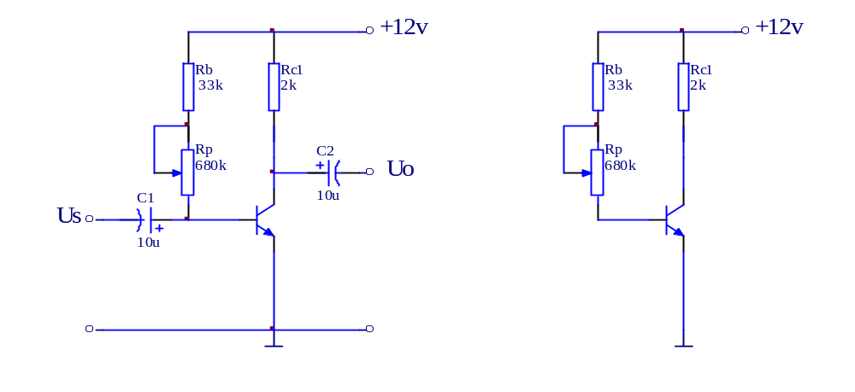
图4-1 基本共射放大电路 图4-2 直流通路

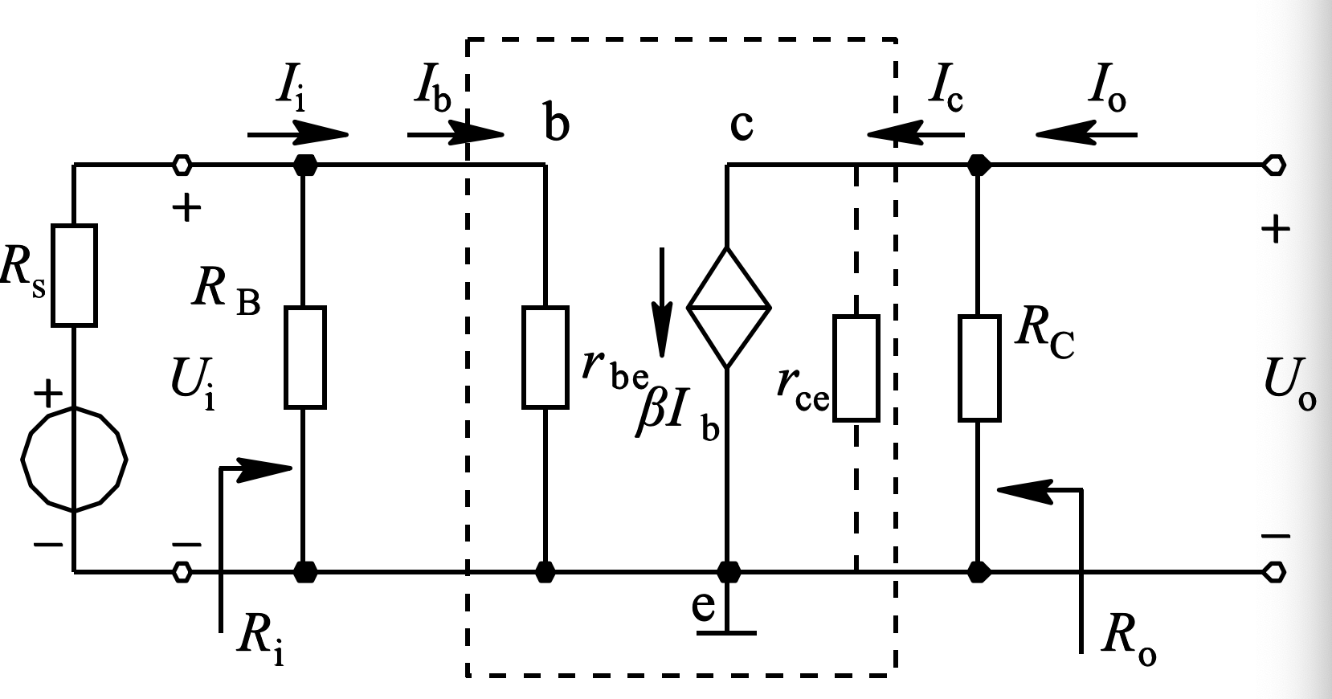
图4-3 交流通路

图4-1为共发射极放大电路，在发射极接有电阻，以稳定放大电路的静态工作点。输出端可以输出一个与输入信号相位相反，幅度增大的输出信号，实现电压放大。

三极管—核心元件，电流放大。
Ucc—提供直流能量，保证各级偏置。
RB — 基极电阻调节基极电流，一般较大，几十到几百千欧姆。
Rc —集电极电阻将电流放大转化为电压放大，一般几千欧姆到几十千欧姆。
C1 用来隔断放大电路与信号源之间的直流通路。
C2 用来隔断放大电路与负载之间的直流通路。

2.共发射级放大电路的静态和动态分析
当放大器没有输入信号（ui=0)时，电路中各处的电压电流都是直流恒定值， 称为直流工作状态，简称静态。
静态分析内容：在直流电源作用下，确定三极管基极电流、集电极电流和集电极与基极之间的电压值（IB 、IC 、UCE）。
调整电阻可以调节静态工作点高低。若工作点过高，使三极管进入饱和区，则会引起饱和失真，反之，三极管进入截止区，引起截止失真。
当放大器有输入信号（ui＝ 0）时，电路中各处的电压电流都处于变动工作状态，简称动态。
动态分析任务：在静态值确定后，当接入变化的输入信号时，分析电路中各种变化量的变动情况和相互关系。
首先，对该电路作直流分析。分析图4-2的交流通路，可得到如下直流工作参数的关系表达式：
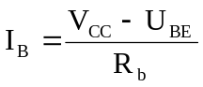
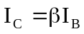

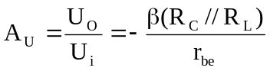
式中，r_{be}是三极管的交流输入电阻。它可用下式近似估算：
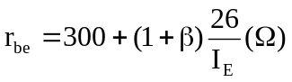
其中，I_{E}是三极管的射极静态电流，单位是毫安(mA)。

然后，对该电路作交流分析。分析图4-3的直流通路，可得到如下交流工作参数的关系表达式：
电压放大倍数：
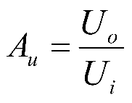
其中
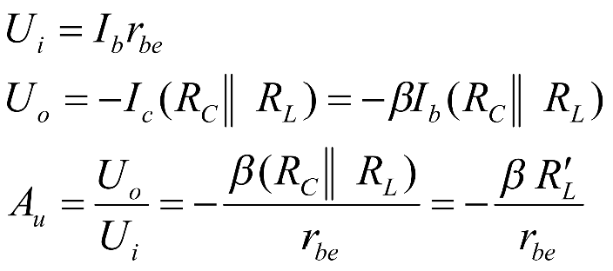
RL为负载，若无负载，则RL为无穷大。
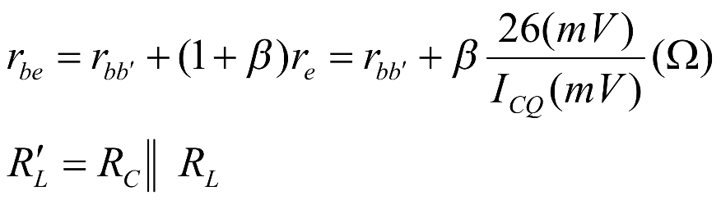
电流放大倍数
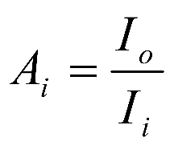

其中
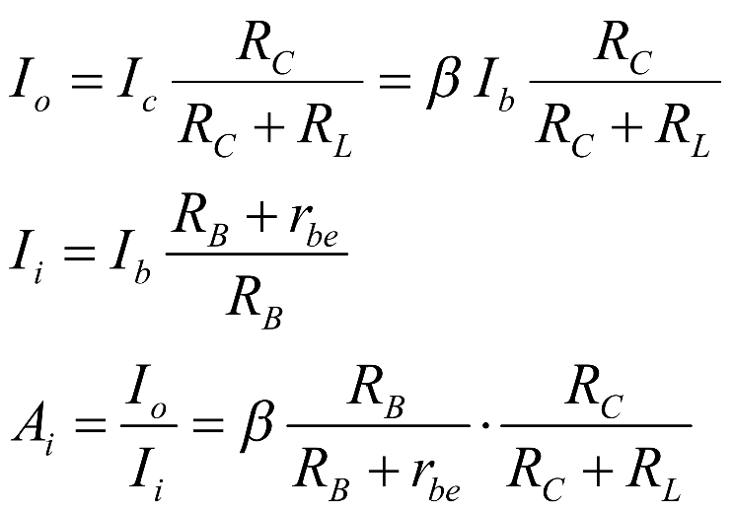

可取分贝（dB）为单位。可见，共射极放大器既有电压放大，又有电流放大，因而具有极大的功率增益。
输入阻抗：
输入端看进去的电阻
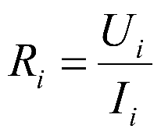
由于输入阻抗是所有输入端电阻的并联，其余电阻都远远小于r_{be，}所以输入阻抗可以等效为r_{be}。
输出阻抗：
从放大器输出端看进去的电阻，由戴维南定理可得：
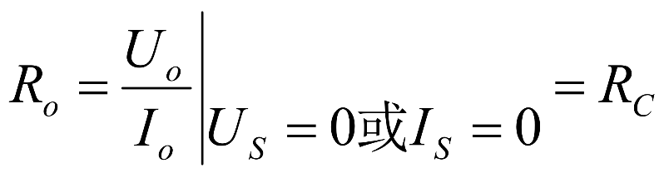
Ro是一个表征放大器带负载能力的参数。

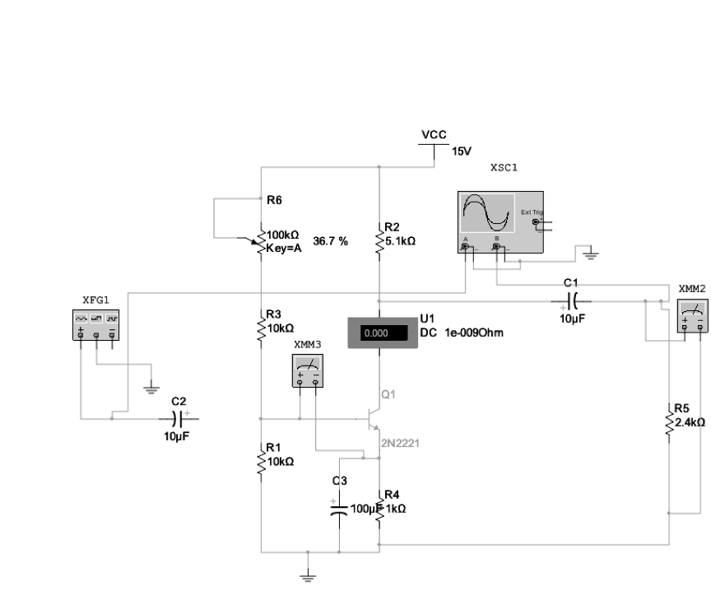
四、实验内容
共发射极放大电路静态分析
1）根据图4-3，使用Multisim绘制单管共发射极放大电路。

图4-3 共发射极放大电路的仿真电路

2）静态工作点的测量
保证电源VCC不变，调节偏执电阻R6，就能改变偏置电流，从而改变静态工作点。信号源设置为10mV/1kHz，调节VCEQ到表格所示数据，并进行测量，将数据填写在表4-1中，观察示波器所示波形，并画在表格内。
表4-1静态工作点的测量
电阻 | R_{C} |  | R_{E} | R_{L}
标称值 | 5.1K |  | 1K | 2.4K
实测值
V_{CC}=12V | V_{CEQ} |  | I_{CQ} | 输出波形
静态工作点偏离正常工作状态 | 标称值 | 1V | 电流表直接测量
静态工作点偏离正常工作状态 | 实测值 |  | 电压表测量
静态工作点偏离正常工作状态 | 标称值 | 8V | 电流表直接测量
静态工作点偏离正常工作状态 | 实测值 |  | 电压表测量

3）静态工作点调节
按表4-2调节静态工作点，并将表4-2填写完整。
表4-2静态工作点调节
测试条件 | Rc=5.1K | R_{E}=1K | Vi=0 | F=0 | V_{CC}=12V
I_{CQ} | V_{B} | V_{E} | V_{C} | V_{BE} | V_{CE}
1.3mA

- 测量RC对静态工作点的影响
保持表4-2静态工作点不变，改变RC（R2）的值，测量相应的I_{CQ} V_{BEQ} V_{CEQ}，并将数据填写在表4-3内。
表4-3 RC对静态工作点的影响
R_{C} | 5.1K | 2K | 6.8K
实际测量值
I_{CQ}
V_{BEQ}
V_{CEQ}

- 不同的VCC对静态工作点的影响
保持表4-2中对应静态工作点，改变VCC的值，测量相应的I_{CQ} V_{BEQ} V_{CEQ}，并将数据填写在表4-4内，并通过直流电路扫描分析（DC Sweep Analysis）观察电源电压对发射极的影响。
表4-4 VCC对静态工作点的影响
V_{CC} | 12V | 9V | 15V
实际测量值
I_{CQ}
V_{BEQ}
V_{CEQ}

2. 共发射极放大电路的交流动态分析
1）不同的负载对相同静态工作点的共发射极电压放大倍数的影响
改变RL的值，测量输出电压，并计算电路的放大倍数，总结在同一静态工作点下负载对电压放大倍数的影响，完成表4-5。
表4-5 不同负载的放大倍数
测试条件 | R_{L} | Vi | Vol | Av
实际ICQ=1.302mA | 无穷 | 10mv
实际ICQ=1.302mA | 510 | 10mv
实际ICQ=1.302mA | 2.4K | 10mv
实际ICQ=1.302mA | 20K | 10mv

- 相同负载的情况下，不同的ICQ对共发射极放大器电压放大倍数的影响
改变ICQ的值，测量输出电压，并计算电路的放大倍数，总结在同一静态工作点下ICQ对电压放大倍数的影响，完成表4-6。
表4-6 不同ICQ的放大倍数
测试条件 | 标称I_{CQ} | 实际I_{CQ} | Vi | Vol | Av
 | 0.8mA | 0.801mA | 10mv
 | 1.3mA | 1.302mA | 10mv
 | 1.6mA | 1.6mA | 10mv

- 相同负载情况下，不同的VCC对电压放大倍数的影响
改变VCC的值，测量输出电压，并计算电路的放大倍数，总结在同一静态工作点下VCC对电压放大倍数的影响，完成表4-7。

表4-7 不同VCC的放大倍数
测试条件 | VCC | 标称I_{CQ} | 实际I_{CQ} | Vi | Vol | Av
 | 9V | 1.3mA | 1.3mA | 10mv
 | 12V | 1.3mA | 1.302mA | 10mv
 | 15V | 1.3mA | 1.3mA | 10mv

- 测试放大电路的最大不失真输入、输出电压值
观察波形，测试出放大电路的最大不失真输入、输出电压值，填写表4-8.
表4-8 最大不失真输入输出电压
测试  条件 | Rc=5.1K  Re=1K | R_{L}=2.4K | ICQ=1.3mA | f=1khz | V_{CC}=12V
Vi_{max} |  |  | Vol_{max}

5）测试电路的输入输出阻抗
输出阻抗
RO =(Vo/Vol -1)*RL
输入阻抗
Ri=（vi/vs - vi）R
在电路输入端与信号源间，接入一个1kΩ的电阻，调节信号发生器的电压值，让电路的输入端（即电阻的右侧）电压为10mv有效值，此时信号源的电压有效值为vs。R值为接入的电阻阻值——1kΩ。带入求解Ri，填写表4-9。
表4-9 电路输入输出阻抗
测试  条件 | Rc=5.1K  Re=1K | R_{L}=2.4K  R=1kΩ | ICQ=1.3mA | f=1khz | V_{CC}=12V
Vi |  | Vs | Ri
10mv
五、实验报告要求
1. 按照实验内容，完成对共发射极放大电路的静态和动态分析实验，并填写表格
2. 分析实验结果，加深对放大电路特性和原理的理解，并完成课后思考题

六、思考题
1．静态工作点对放大器输出的影响是什么？如何调整合适的静态工作点？
2．如果是共集电极放大器和共基极放大器，则当输出电压信号出现正半周或负半周失真时分别属于哪种失真，为什么？

